1. Chọn ra các tấm ảnh

2. Vào Makesense.io - cắt ảnh - export kiểu yolo

3. Giải nén file ảnh vừa down, copy ảnh gốc vào images của **folder coco128** (ảnh và nhãn đã train)

4. Download file zip từ https://github.com/ultralytics/yolov5 để sử dụng thư viện yolov5

Trong github này kéo xuống vào **Train Custom Data**

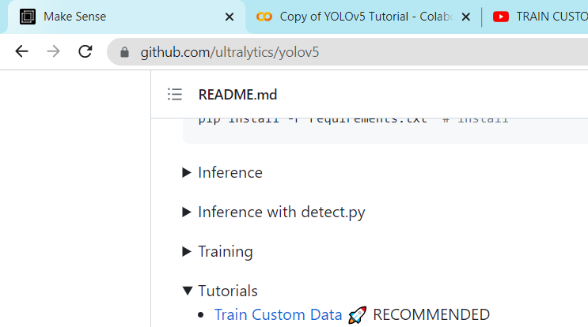

Tìm đường vào google colab: **mục đích để sử dụng GPU của google trong gg colab**

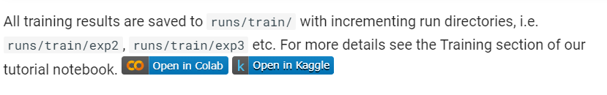

5. Chạy câu lệnh này để kéo thư viện của yolov5 về google colab

!git clone https://github.com/ultralytics/yolov5  # clone

%cd yolov5

%pip install -qr requirements.txt  # install

import torch

import utils

display = utils.notebook_init()  # checks

6. Vào data -> coco128.yaml (mở file)

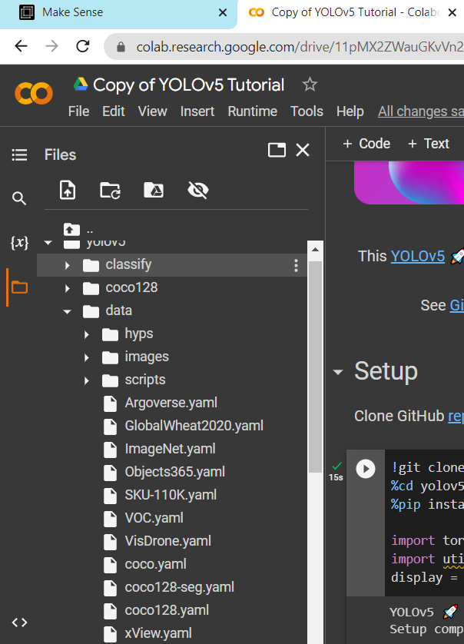

7. Sửa đường dẫn ở **dòng 11 12 13 của file coco128.yaml**

Phần **names** là để gán nhãn cho các ảnh

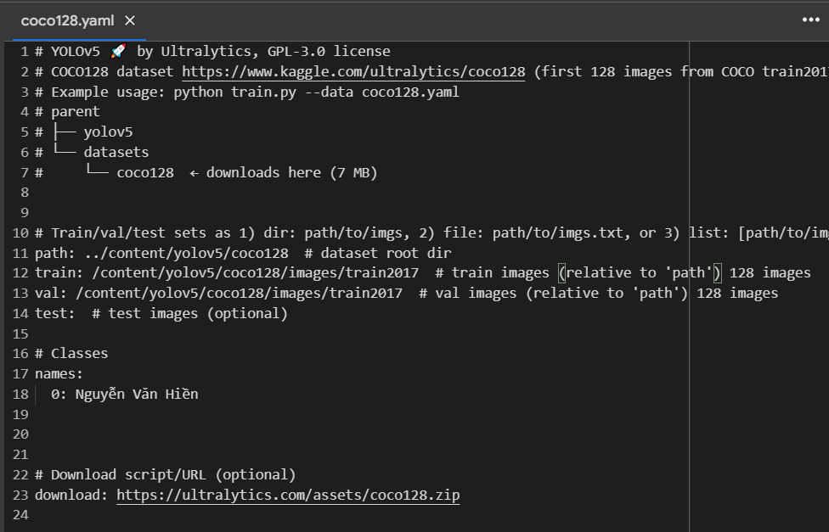

8. Nén **file coco128** ở B3 sau dùng chuột nhấn giữ folder này và thả vào chỗ trống trên google colab.

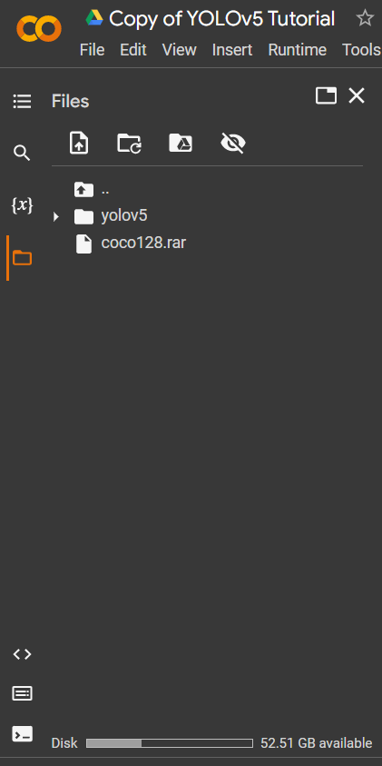

9. Dùng lệnh để giải nén

!unrar x /content/coco128.rar

Chú ý tên thư mục

10. Kiểm tra trong floder coco128 trên colab đã có các images và labels đã được giải nén hay chưa.

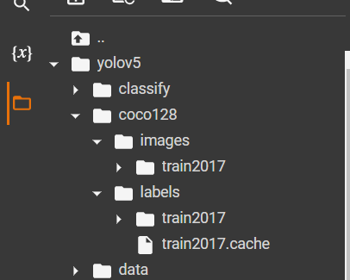

11. Train:

!python train.py --img 640 --batch 16 --epochs 150 --data /content/yolov5/data/coco128.yaml --weights yolov5s.pt --cache

Khi train xong chú ý đường dẫn

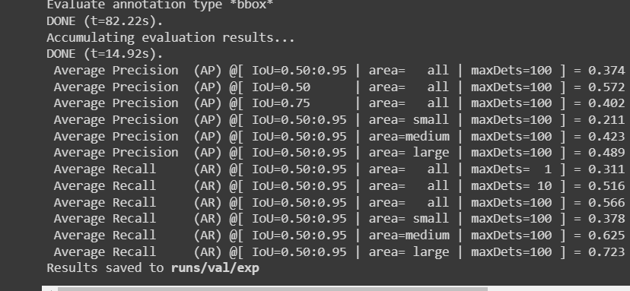

Vào đường dẫn như thông báo để lấy (download) file **best.pt**

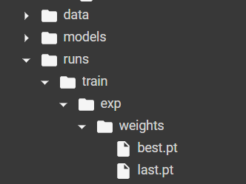

12. Vào file dectect.py

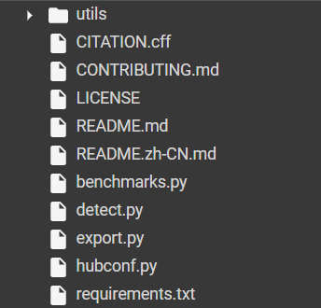

Kéo xuống sửa như hình.

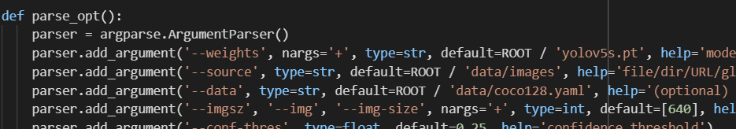

Như này bên dưới, sau đó lưu lại và download file **detect.py** về



**default=ROOT / 'yolov5s.pt'**

13. Giải nén file zip ở B4 sao đó dán 2 file detect.py và best.pt vào

14. đứng trong folder chứa 2 file trên, gõ cmd, enter

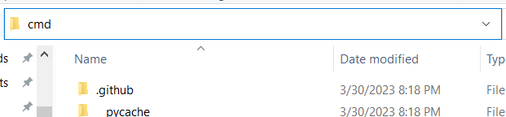

15. Chạy chương trinh

python detect.py --weights best.pt --img 640 --conf 0.25 –source 0